セミナーお申込み方法

【メールでお申込み】
必要事項を記入の上、下記アドレスまでお送り下さい。
パーソルテンプスタッフ神戸医療産業都市人材エコシステム事務局
pts-kobe-jinzaieco@persol.co.jp

会社名 | ここをクリックまたはタップしてテキストを入力してください。
担当者名 | ここをクリックまたはタップしてテキストを入力してください。
電話番号 | ここをクリックまたはタップしてテキストを入力してください。
メールアドレス | ここをクリックまたはタップしてテキストを入力してください。

お申込みいただいた時点で参加確定となります。
当日会場までお越しいただければと存じます。
お申込み期限：1月24日［金］

全体お問合せ先
パーソルテンプスタッフ株式会社 研究開発神戸オフィス 和田 直子
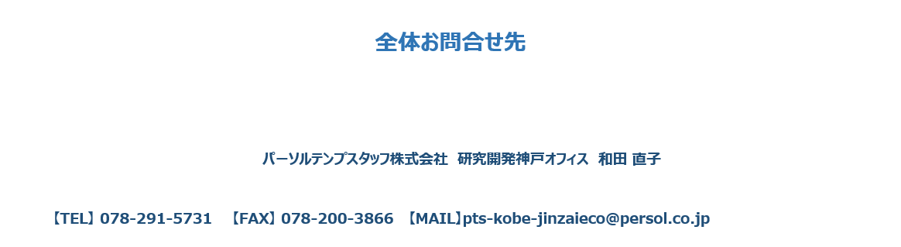
【TEL】 078-291-5751 【FAX】 078-200-3866 【MAIL】pts-kobe-jinzaieco@persol.co.jp
お申込みいただいた時点で、参加確定となります。当日会場までお越しいただければと存じます。
お申込み期限：11月13日[水]

